Уважаемые воспитанники детских садов и педагоги, учащиеся.

Приглашаем вас принять участие

во Всероссийском детском конкурсе рисунков и поделок

"Сказка в гости к нам спешит"
(20.11.2017 – 15.12.2017)

Положение

о Всероссийском детском конкурсе рисунков и поделок

«Сказка в гости к нам спешит»

УТВЕРЖДАЮ
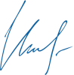
Председатель организационного комитета

И.Е. Маврин

Общие положения

- Настоящее положение о Всероссийском детском конкурсе рисунков и поделок «Сказка в гости к нам спешит» (далее Конкурс) определяет порядок организации и проведения Конкурса, порядок участия в Конкурсе.
- Организатор конкурса - Конкурс проводится по инициативеИнформационно – методического интернет проекта «Globus»
- Работы на Конкурс принимаются в период с «20» ноября 2017г. по «15» декабря 2017г.
- К участию в конкурсе принимаются фотографии детских рисунков, поделок на заданную тему.
По результатам конкурса можно заказать:
- Диплом куратора конкурса (ФИО педагога) – 160 рублей
- Диплом участника конкурса (ФИ ребенка) – 170 рублей
Если участник конкурса заказывает оба вышеуказанных диплома, стоимость участия составит 300 рублей

Цели Конкурса
- Создание условий для проявления творческих способностей детей и педагогов.
- Привлечение взрослых к совместному творчеству с детьми.

Участники Конкурса
- Принять участие в Конкурсе могут воспитанники и учащиеся любых образовательных учреждений (дошкольных образовательных учреждений; средних общеобразовательных учреждений; коррекционных образовательных учреждений; учреждений дополнительного образования детей и т.д.).
- Участие может быть индивидуальным или совместным.
Номинации Конкурса
- Рисунок (рисунки с изображением любимого героя)
- Декоративно-прикладное творчество (изделия из пластилина, глины, ниток, бросового материала и т.д)

На конкурс от одного участника принимается одна работа на одну номинацию. Один участник может принять участие в разных номинациях с разными разработками.
Материалы в разных номинациях оцениваются отдельно, следовательно, и оплата производится за каждую номинацию как за самостоятельную разработку.

Требования к конкурсным работам
Фотографииработ должны быть хорошего качества, в формате JPEG/JPG, PDF. Не более 1 фотографии в номинации от одного участника.
Порядок участия
- Заполните заявку на участие в конкурсе.
- Оплатите оргвзнос. Оргвзнос оплачивается за каждую конкурсную работу. Если работа выполнена в соавторстве, то оргвзнос оплачивается по количеству авторов конкурсной работы.
- Отправьте письмо на электронный адресglobussait@yandex.ru. Письмо должно содержать заявку, копию квитанции об оплате, конкурсную работу. Все формируется в 1 папку. Название папки ФИО участника.
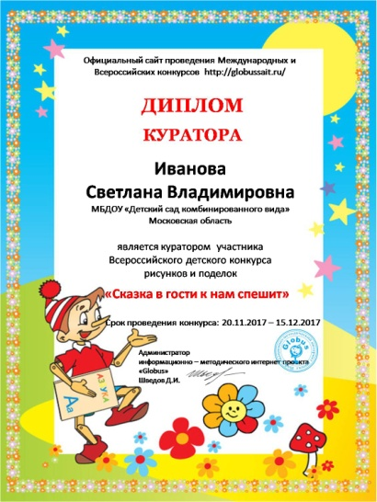
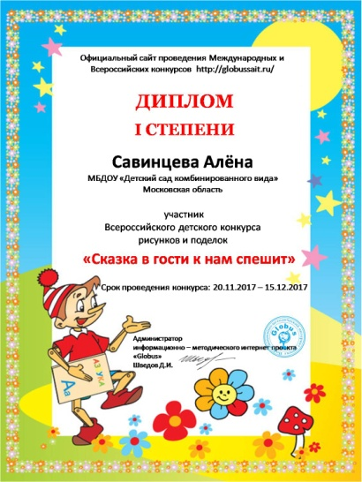
Награждение
- По итогам Конкурса все участники получают дипломы I, II или III степени.
- Рассылка дипломов осуществляется в электронном виде на адрес электронной почты, указанный в заявке на участие в конкурсе, в течение 2 рабочих дней.

Желаем удачи!
Заявка на участие во Всероссийском детском конкурсе рисунков и поделок
«Сказка в гости к нам спешит»
1 | Ф.И. автора (ребенка)
2 | ФИО педагога – куратора
3 | Образовательное учреждение
3 | Номинация конкурса (рисунок, декоративно – прикладное творчество)
4 | Диплом, который вы хотите заказать:  Диплом куратора конкурса  Диплом участника конкурса
5 | Электронный адрес, контактный телефон

Платежные реквизиты для оплаты организационного взноса:
Получатель платежа: ИП Маврин Иван Евгеньевич
ИНН/ КПП 595701257861
Расчетный счет № 4080 2810 3073 5097 5667
Банк: Нижегородский филиал ПАО Банка «ФК Открытие»
БИК: 042282881
Корреспондентский счет: 3010 1810 3000 0000 0881 в РКЦ СОВЕТСКИЙ г.Нижний Новгород
Назначение платежа: Материалы детского конкурса

Внимание! При оплате через сбербанк онлайн нужно оплачивать на юридическое лицо

Также оплату можно произвести на карту банка «ФК Открытие»
2200 2901 0206 5126
  Извещение
  Кассир
  Форма № ПД-4
  ИП Маврин Иван Евгеньевич
  (наименование получателя платежа)
    595701257861
    4 | 0 | 8 | 0 | 2 | 8 | 1 | 0 | 3 | 0 | 7 | 3 | 5 | 0 | 9 | 7 | 5 | 6 | 6 | 7
  (ИНН/КПП получателя платежа) |  | (номер счета получателя платежа)
  в | Нижегородский филиал ПАО Банка «ФК Открытие» | БИК
    0 | 4 | 2 | 2 | 8 | 2 | 8 | 8 | 1
   | (наименование банка получателя платежа)
  Номер кор./сч. банка получателя платежа
    3 | 0 | 1 | 0 | 1 | 8 | 1 | 0 | 3 | 0 | 0 | 0 | 0 | 0 | 0 | 0 | 0 | 8 | 8 | 1
  Материалы детского конкурса
  (назначение платежа)
  Ф.И.О плательщика
  Адрес плательщика
  Сумма платежа |  | руб.
  Дата « |  | » |  | 20 |  | г.
  С условиями приема указанной в платежном документе суммы, в т.ч. с суммой взимаемой платы за услуги банка, ознакомлен и согласен.
  Подпись плательщика
Квитанция  Кассир
  Форма № ПД-4
  ИП Маврин Иван Евгеньевич
  (наименование получателя платежа)
    595701257861
    4 | 0 | 8 | 0 | 2 | 8 | 1 | 0 | 3 | 0 | 7 | 3 | 5 | 0 | 9 | 7 | 5 | 6 | 6 | 7
  (ИНН/КПП получателя платежа) |  | (номер счета получателя платежа)
  в | Нижегородский филиал ПАО Банка «ФК Открытие» | БИК
    0 | 4 | 2 | 2 | 8 | 2 | 8 | 8 | 1
   | (наименование банка получателя платежа)
  Номер кор./сч. банка получателя платежа
    3 | 0 | 1 | 0 | 1 | 8 | 1 | 0 | 3 | 0 | 0 | 0 | 0 | 0 | 0 | 0 | 0 | 8 | 8 | 1
  Материалы детского конкурса
  (назначение платежа)
  Ф.И.О плательщика
  Адрес плательщика
  Сумма платежа |  | руб.
  Дата « |  | » |  | 20 |  | г.
  С условиями приема указанной в платежном документе суммы, в т.ч. с суммой взимаемой платы за услуги банка, ознакомлен и согласен.
  Подпись плательщика

